新 书 推 荐

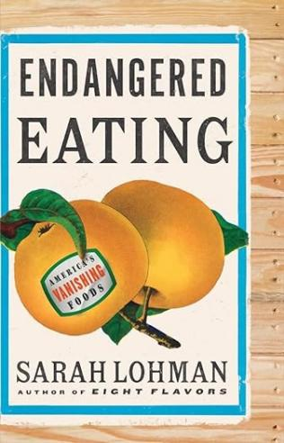
中文书名：《濒危饮食》
英文书名：ENDANGERED EATING
作 者：Sarah Lohman
出 版 社：Norton
代理公司：Wendy Sherman/ANA/Zoey
出版时间：2023年10月
代理地区：中国大陆、台湾
页 数：320页
审读资料：电子稿
类 型：餐饮文化
A New York Times Book Review Editors' Choice • A Food & Wine Best Book of 2023 • An Eater Best Food Book, Fall 2023
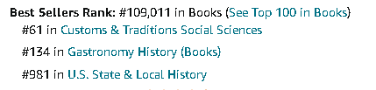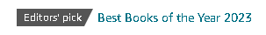
内容简介：

如何拯救濒临消失的美国饮食传统？苹果是新英格兰地区常见的农作物，被称为美国“最濒危的食物”。标志性的德克萨斯长角牛被列为濒临灭绝的物种。加利福尼亚的科切拉山谷（Coachella Valley）生长着地球上绝无仅有的枣椰树，但负责养护的家庭农场正逐渐关闭。苹果、牛、椰枣——这些具有重要文化内涵的食物正在消失......

在《濒危饮食》一书中，烹饪史学家萨拉·洛曼（Sarah Lohman）从国际慢食组织（Slow Food International）编制的“美味方舟”（Ark of Taste）中汲取灵感，将重要的地区性食物编入了目录。洛曼走遍全美国，了解濒临失传的独特食材。她去到夏威夷，与农民并肩而行，了解祖传甘蔗背后的故事；在纳瓦霍部落（Navajo Nation），她学习用传统方式协助屠宰纳瓦霍公羊；还前往美国上中西部地区，收割野生稻米；前往西北太平洋地区，花一天时间张网捕获野生鲑鱼；到墨西哥湾沿岸地区，品尝以独特食材制作的浓汤；在南卡罗来纳州低地地区，品尝美国最古老的花生......洛曼向喜爱这些珍稀食材的牧羊人、渔民、农民、科学家、历史学家和活动家学习，收获颇多。她还亲自动手种植这些作物，亲手烹饪菜肴。本书每一章都包括两道食谱，读者可以通过购买和烹饪这些食材，参与到拯救食材行动中来。

《濒危饮食》一书故事生动，又以历史研究为基础，为读者提供了支持社区食物组织和种植者的方式，这些组织和种植者致力于保护当地的烹饪传统和珍稀食材。

作者简介：

萨拉·洛曼（Sarah Lohman）是一位烹饪史学家、作家和公共演讲家。她专注于研究食物历史，以此让读者了解美国各地人们的故事。她的第一本书《八种味道：美式料理不为人知的故事》（Eight Flavors：The Untold Story of American Cuisine）一书于2016年12月由Simon & Schuster出版发行。《纽约时报》（New York Times）、《华尔街日报》（Wall Street Journal）、《华盛顿邮报》（The Washington Post）以及《万事皆晓》（All Things Considered）、CNN、Gimlet Media和《今日秀》（TODAY）等节目都曾报道过她的作品。她还出现在公共电视网（PBS）的American Experience、烹饪频道的《食物迷思》（Food: Fact or Fiction）中，并为泰勒·麦克（Taylor Mac）的A 24-Decade History of Popular Music开发了食品服务，具有深远影响。

媒体评价：
“《濒危饮食》一书令人愉悦、有趣、有意义……是一次品尝美国濒危食品之旅，充满了活力和希望。”
----《科克斯书评》（Kirkus）

“洛曼热情洋溢的魅力和善良的性格让与她接触的人眼前一亮。她的勇敢也令人印象深刻……而且在追溯早期食谱和描述烹饪技巧方面也很具有钻研精神。她还展示了自己娴熟的科学知识（她出身于科学世家）。”
----柯比·库默（Corby Kummer），《纽约时报》（New York Times）
“萨拉·洛曼自称为‘历史美食家’，未免太谦虚。不仅如此，她还是出色的作家、无畏的旅行者、执着的研究人员和专家。她知道美国人吃什么，我们的祖先吃什么，以及为何吃。”
----大卫·霍拉汉（David Holahan），《今日美国》（USA Today）

“对于自己的工作，洛曼严肃认真，又会让旁人感受到愉悦；她厨艺娴熟，但她似乎最热衷于寻找某些食谱所要求的特定食材。”
----杰西卡·魏斯博格（Jessica Weisberg），《纽约客》（New Yorker）

感谢您的阅读！
请将反馈信息发至：版权负责人
Email：Rights@nurnberg.com.cn
安德鲁·纳伯格联合国际有限公司北京代表处
北京市海淀区中关村大街甲59号中国人民大学文化大厦1705室, 邮编：100872
电话：010-82504106, 传真：010-82504200
公司网址：http://www.nurnberg.com.cn
书目下载：http://www.nurnberg.com.cn/booklist_zh/list.aspx
书讯浏览：http://www.nurnberg.com.cn/book/book.aspx
视频推荐：http://www.nurnberg.com.cn/video/video.aspx
豆瓣小站：http://site.douban.com/110577/
新浪微博：安德鲁纳伯格公司的微博_微博 (weibo.com)
微信订阅号：ANABJ2002

